Графическая работа «Технический рисунок модели».
Тема: «Технический рисунок».
Содержание: На формате A3 по заданному комплексному чертежу выполнить технический рисунок модели.
Цель: Чтение пространственной формы тел по комплексному чертежу, развитие пространственного мышления, овладение техникой ручной графики.
Ход выполнения работы.
1. По двум заданным проекциям представить форму модели.
2. Определить основные пропорции целого и частей модели.
3. Проанализировать конструкцию модели, связи и зависимости между отдельными частями.
4. Определить положение модели относительно осей проекций.
5. Выполнить аксонометрические оси (для рисования применить изометрическую прямоугольную проекцию, правильно изобразив наклон осей).
6. Выполнить рисунок без использования чертежных инструментов (изображение в технике «ручной графики») Построение надо начинать с нижнего основания модели, постепенно наращивая на него другие её элементы.
7. Проверить правильность построений, соответствие пропорций и взаимосвязь всех элементов модели.
8. Обвести рисунок.
9. Для наглядности рисунка нанести светотени (штриховой или шрафировкой). Принять, что свет падает на горизонтальную поверхность под углом 45°, из-за левого плеча.
Отчет по заданию:
Технический рисунок модели, выполненные на формате А3 в технике «ручной графики».

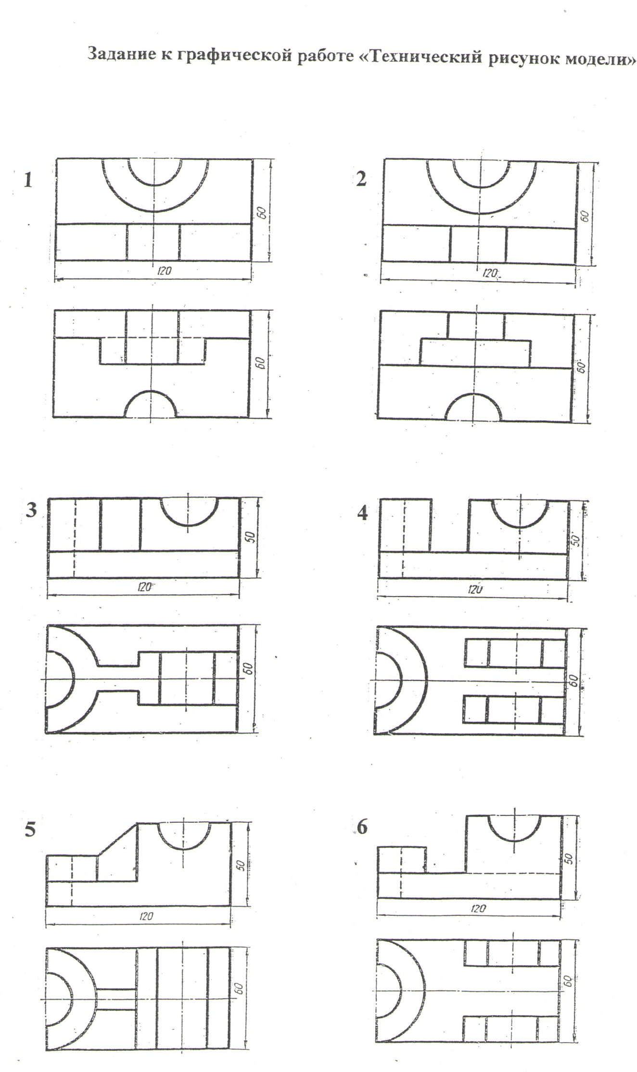
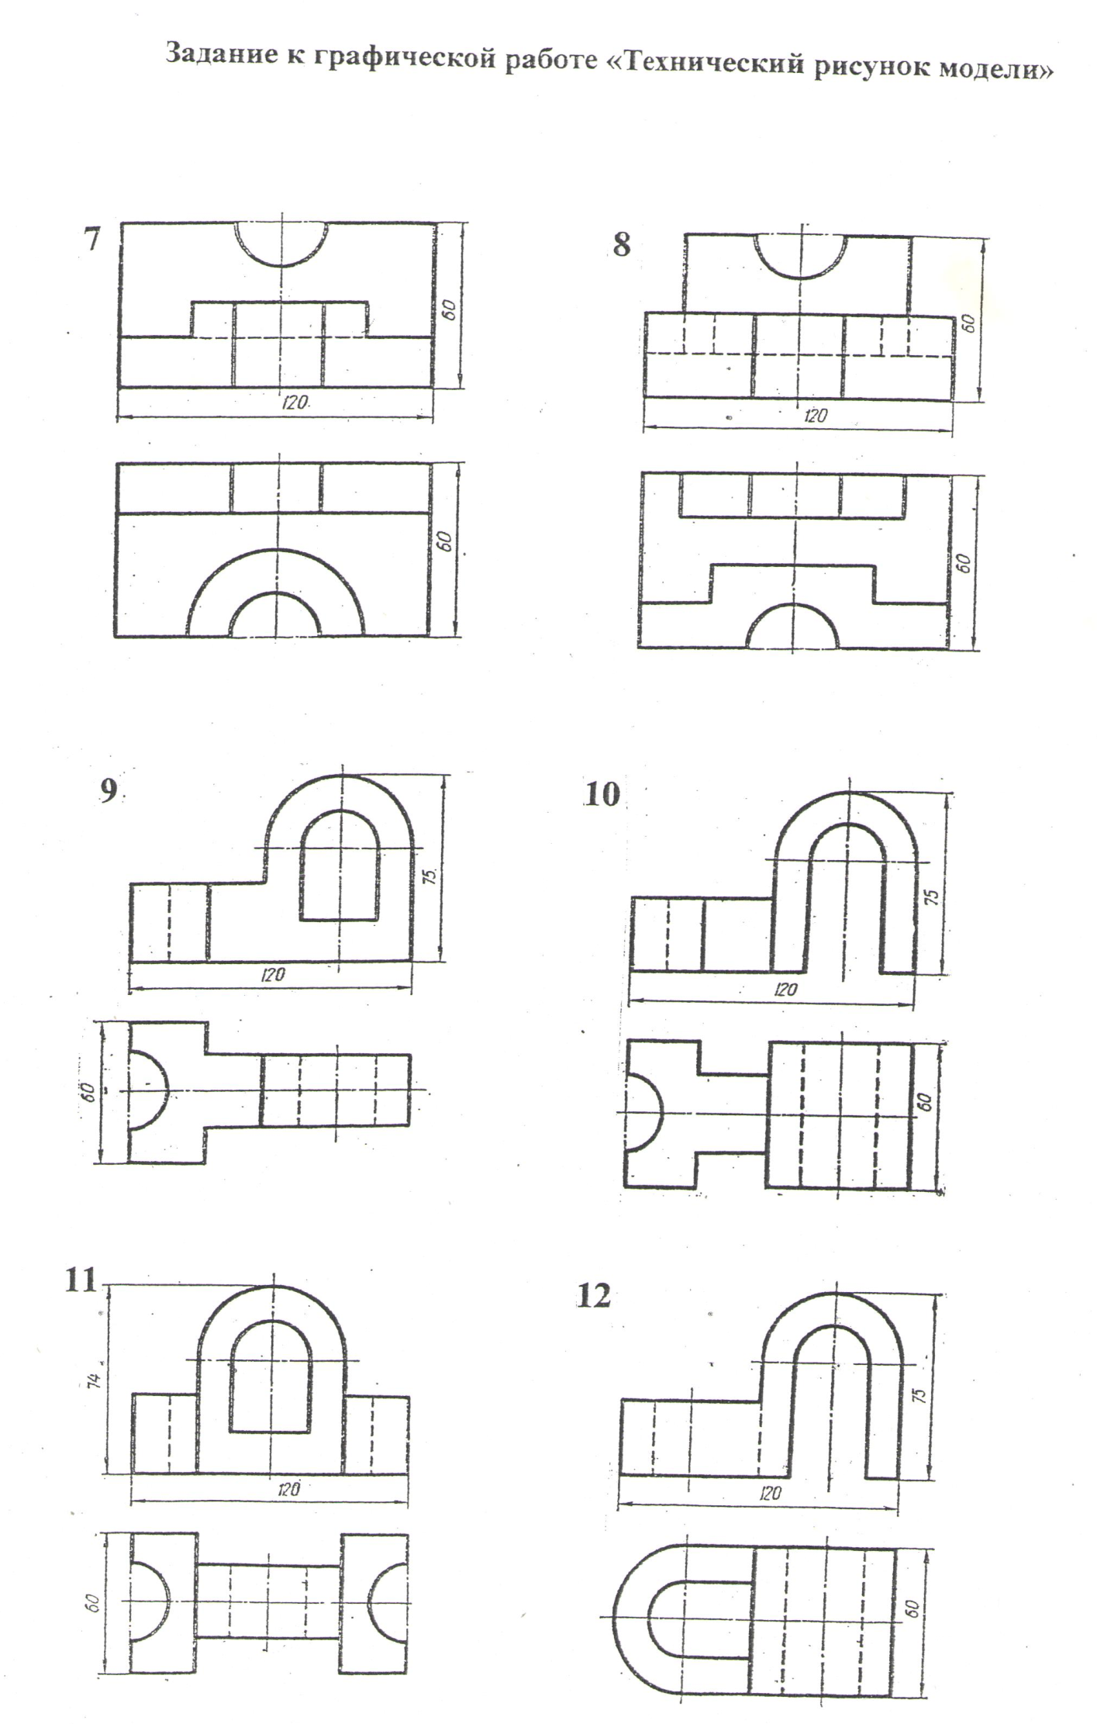
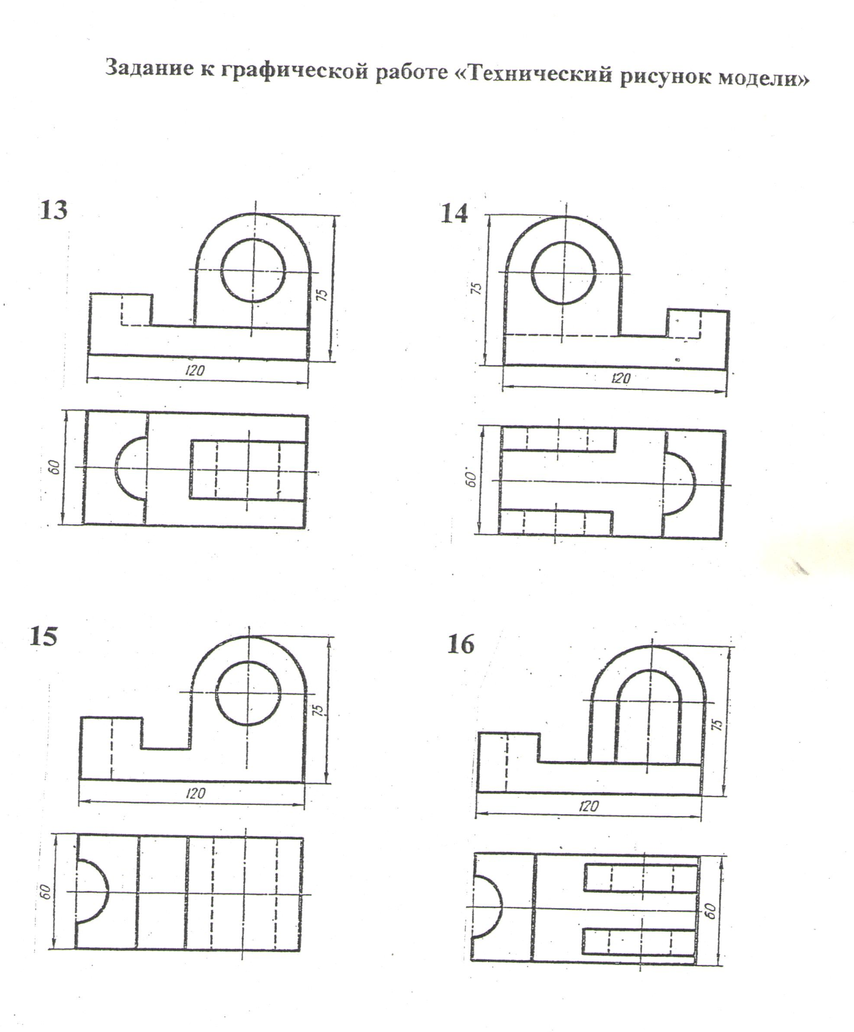Закрепление материала
Ответьте на вопросы
- Чем отличается технический рисунок от аксонометрической проекции?
- Какой должна быть последовательность выполнения технического рисунка?
- Какими правилами пользуются при выполнении технического рисунка?
Домашнее задание: повторить материал по изученной теме, закончить графическую работу «технический рисунок модели

